Министерство науки и высшего образования Российской Федерации
Федеральное государственное автономное образовательное учреждение высшего образования
КАЗАНСКИЙ (ПРИВОЛЖСКИЙ) ФЕДЕРАЛЬНЫЙ УНИВЕРСИТЕТ
Институт математики и механики им. Н. И. Лобачевского
Направление: 02.03.01 – Математика и компьютерные науки

ОТЧЕТ ПО УЧЕБНОЙ ПРАКТИКЕ
(тип практики по плану)

Обучающийся _________________________ ___________ ________________
(ФИО студента) (Группа) (Подпись)

Руководитель практики
от кафедры __________________________________________________________
(Должность, ФИО)

Оценка за практику ______________________________ ___________________
(Подпись)

Дата сдачи отчета _________________

Казань – 20__
Руководитель практики от Университета
____________________________________ _________________ ______________
(должность, ученое звание) (подпись) (ФИО)

С индивидуальным заданием (календарным планом(графиком)), с программой практики по соответствующему практике направлению подготовки (специальности) ОЗНАКОМЛЕН(А)

______________________________________________________ _________________________
(подпись) (ФИО обучающегося)

Введение
Во введении отражается место, время (период), цель практики.
…

Основная часть
Задание №1.
Для последовательности $x_{n} (n=1, 2, …)$ найти $\inf{x_{n}},\sup{x_{n}},$ $\underset{n→∞}{\underline{lim}}{x_{n}}, \underset{n→∞}{\overline{lim}}{x_{n}},$ если:
№103. $x_{n}=1-\frac{n}{n+1}cos\left(\frac{nπ}{2}\right)$.
…
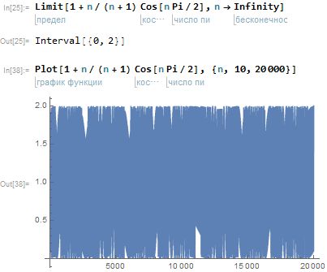
Таким образом, исходя из построенного графика можно заключить, что инфимум последовательности равен 0, а супремум — 2. Верхний и нижний пределы равны 0 и 2.
№104. ………………………………

Задание №2.
Суть метода простых итераций состоит в том, что ……
.
.
.
.

Для решения поставленной задачи написана программа на языке программирования Python.
Код программы:
.
.
.
.
.
.
.
.

Результат работы программы:
Корень уравнения примерно равен: ______________
Результат, полученный в пакете Mathematica: _________________
Таким образом, погрешность составляет: __________, что не превосходит требуемой величины.

Задание №3.
Для построения графика функции средствами расширения MatPlotLib языка Python была написана программа, код которой приеден ниже:
.
.
.
.
.
.
.
Построенный график программы приведен на рисунке:
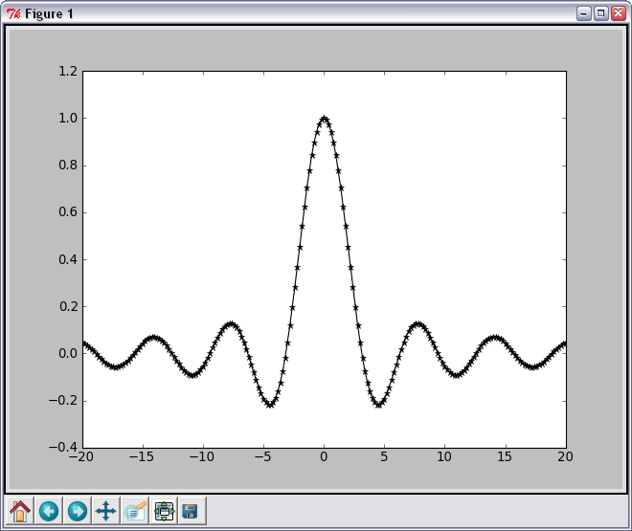

Заключение
В заключении описываются знания, умения, навыки (ЗУН) или компетенции, приобретенные практикантом во время практики.

Список использованной литературы
- Демидович, Б. П. Сборник задач и упражнений по математическому анализу: Учеб. пособие для вузов / Б. П. Демидович. — М.: ООО «Издательство Астрель»: ООО «Издательство АСТ», 2003. — 558 с.
- ……

Министерство науки и высшего образования Российской Федерации
Федеральное государственное автономное образовательное учреждение высшего образования
КАЗАНСКИЙ (ПРИВОЛЖСКИЙ) ФЕДЕРАЛЬНЫЙ УНИВЕРСИТЕТ
Институт математики и механики им. Н. И. Лобачевского
Направление: 02.03.01 – Математика и компьютерные науки

ДНЕВНИК ПО УЧЕБНОЙ ПРАКТИКЕ
(тип практики по плану)

Обучающийся _________________________ ___________ ________________
(ФИО студента) (Группа) (Подпись)

Руководитель практики
от кафедры __________________________________________________________
(Должность, ФИО)

Оценка за практику ______________________________ ___________________
(Подпись)

Дата сдачи отчета _________________

Казань – 20__
Дата | Краткое содержание выполненной работы

Отзыв руководителя

Руководитель практики,
уч. степень, уч. звание _____________ И. О. Фамилия

В случае, если пример не решается стандартными средствами, следует применить иные методы решения, например, графический.
Оформляется в соответствии с ГОСТ.

